Interview

zur Lebenseinstellung und Wertevorstellung

von Karl Hecht, geboren am 15.02.1924

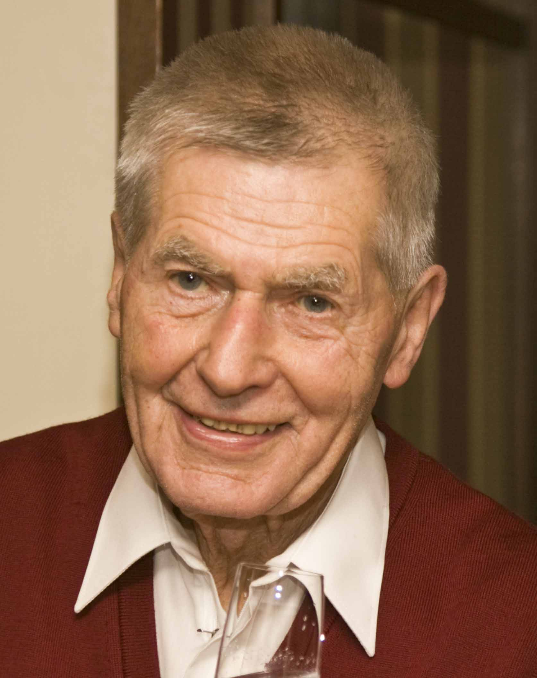

Berlin 2014
Die Fragen und Antworten

1. Was ist für Dich das vollkommene Glück?
Karl: Harmonie, Gesundheit, kreativ Arbeiten und anderen Menschen helfen zu können und natürlich meine Lena.

2. Wo möchtest Du gerne leben?
Karl: Ich fühle mich überall auf dieser Welt, wo ich Freunde habe und wo gute Menschen sind zu Hause. Aber Berlin-Grünau ist die Perle des Zuhauseseins.

3. Was ist Deine größte Hoffnung?
Karl: Frieden auf Erden – keine Kriege. Eine freundschaftlich gesinnte Menschengemeinschaft, Gerechtigkeit.

4. Woran glaubst Du?
Karl: Ich glaube immer an das Gute. Es gibt für mich so etwas wie die kosmische Vernunft. Oft habe ich das Gefühl, als wenn ich auf meinem Schicksalsweg in positive Zusammenhänge mit immer neuen Lebenschancen geführt werde. Den Schutzengel gibt es wirklich, sonst wäre ich schon längst tot. Von einer reinen materialistischen Einstellung habe ich mich distanziert, möchte aber auch keiner Religionsgemeinschaft angehören.

5. Was ist Dein größter Fehler?
Karl: Dass ich zu gutmütig und gutgläubig bin, nicht "nein" sagen kan und mich so oft ausnutzen lasse.

6. Was sind Deine Hauptcharakterzüge?
Karl: Großzügigkeit, Gutmütigkeit, Optimismus, Kreativität, Toleranz, Willensstärke, Empathie, Zielstrebigkeit, Bescheidenheit, nicht das Ego in den Vordergrund stellen, sondern Gemeinnützigkeit im Dienste der Menschheit.

7. Welche Eigenschaften schätzt Du bei Anderen?
Karl: Offenheit, Ehrlichkeit, Freundlichkeit, Optimismus, Aufgeschlossenheit für Neues, Achtung der Menschenwürde.

8. Was empfindest Du als Deinen größten Erfolg?
Karl: Diese Frage habe ich mit schon öfters selbst gestellt. Alles ist im Fluss. Was gestern Erfolg war, ist heute schon Selbstverständlichkeit oder sogar schon überholt. Jeden Tag steht eine neue Herausforderung vor mir. Auf erworbenen Lorbeeren kann ich mich nicht ausruhen. Es sind nicht die 51 Bücher, die ich geschrieben habe, sondern die Tatsache, dass mich viele Menschen in meinem Alter noch brauchen, dafür dankbar sind und mir ein gesundes, langes Leben wünschen.

9. Was ist Deine liebste Beschäftigung?
Karl: Denken, immer kreativ sein – emotionale Intelligenz anstreben. (Anmerkung: Mein Arbeitszimmer heißt nicht Arbeitszimmer, sondern Denkstube.) Und natürlich Körperbewegung. Immer aktiv und "Motor" sein.

10. Was machst Du, wenn Du unerwartet einen freien Nachmittag hast?
Karl: So etwas gibt es bei mir nicht. Sofort schalte ich um auf einen neuen „Sender“. Seele baumeln lassen gibt es bei mir nicht – brauche ich auch nicht. Wenn ich arbeite (oder anderweitig tätig bin), bin ich wie im Rausch. Dann fließe und schwebe ich wie bei einer Meditation. Glückshormone werden dabei ausgeschüttet (messbar). Ich fühle mich beim Tätigsein, z. B. anderen helfen zu können, immer glücklich und gut. So muss nach meinen Vorstellungen ein himmlisches Gefühl sein.

11. Du gewinnst eine Millionen Euro; was machst Du damit?
Karl: Da habe ich genügend Ideen, um sie in Forschungsprojekte zu investieren. Um alle Ideen zu realisieren müssten es schon mindestens 10 Millionen Euro sein.

12. Welches ist Dein Lieblingsbuch/Lieblingsschriftsteller?
Karl: Viele. Gesellschaftskritische Themen von der Antike bis zur Gegenwart. Ich liebe auch Gedichte der Klassik, zum Beispiel von Goethe und Schiller und Märchen, die ich immer Lena erzähle.

13. Welches ist Deine Lieblingsmusik/Lieblingskomponist?
Karl: Klassische Musik und Volkslieder. Beethoven, Mozart, Schubert und Tschaikowski.

14. Was würdest Du durchsetzen, wenn Du für einen Tag Deutschland regieren könntest?
Karl: Arbeitslosigkeit beseitigen. Bürokratie abschaffen, die Bundeswehr auflösen, alle in sozialen Projekten arbeiten lassen. Gesetze erlassen zur Sauberkeit, Ordnung und zur Erhaltung der Natur. Psychosoziale Gesundheit zur Pflicht machen.

15. Welche naturwissenschaftliche Erkenntnis (Erfindung) ist für Dich die Bedeutendste?
Karl: Alles was mit Psychoneurobiologie zusammenhängt. Objektivieren der Einheit von Körper, Geist und Seele. Schaffung einer Lebenswissenschaft. Die Naturwissenschaft allein reicht nicht aus, den Menschen zu erforschen und zu charakterisieren. Die Menschen müssen erkennen, dass sie sich mit emotioneller Intelligenz besser Gesund halten oder heilen können als mit Medikamenten.

16. Welche naturwissenschaftliche Erkenntnis (Erfindung) ist für Dich die Verwerflichste?
Karl: Die Atombombe (alle ABC-Waffen), Elektrosmog und die Krebsbehandlung mit Chemo und Strahlen.

17. Welche Alternativen siehst Du zu Frage 16?
Karl: 1. Aufklärung der Massen. Sie aus dem „Dornröschenschlaf“ aufrüttelnd wecken. Weltweit generell Waffenverbot.
2. Neue Methoden zur Krebsbehandlung (siehe mein Buch „Anregungen zum neuen Denken in der Krebsphilosophie und Krebstherapie“).

18. Wer sind Deine Vorbilder?
Karl: Eigentlich ist es mit den Vorbildern im täglichen Leben so eine Sache. Ich eifere ihnen nach, hole auf und überhole sie. Dann sind sie keine Vorbilder mehr, sondern Konkurrenten im positiven Sinne, manchmal auch in negativer Weise (Neid).
Es gibt aber bleibende Vorbilder für mich: Ivan Pawlow, Albert Schweitzer, Rudolf Virchow, Hufeland, Avicenna, Hippokrates und die antike Asklepiosschule.

19. Wem zollst Du Respekt?
Karl: Klugen, kreativen, mutigen und bescheidenen Menschen.

20. Was verabscheust Du?
Karl: Arroganz, Überheblichkeit, Snobismus, Neid, Habgier, Raffgier, Wut, Hass, Unmenschlichkeit. Die negative, angsteinflößende Berichterstattung.

21. Was wolltest Du im Jahr 2010 erreichen?
Karl: Eigentlich ist schon alles vorprogrammiert. Der Terminkalender ist schon voll. Vier Monate NaturMed, Davutlar – sehr erfolgreich. Buch: Anregungen zum neunen Denken in der Krebsphilosophie und Krebstherapie herausbringen. Gesundheitskalender 2010 und gesund bleiben. Schlafuntersuchungen an Kosmonauten des Marsflugsimulationsexperiments Mars500 in Moskau scheiterten am Geld. 50.000 Euro waren für die Teilnahme zu zahlen. Finanzkrise verhinderte dies.

22. Was möchtest Du im Jahr 2014 erreichen?
Karl: Meinen 90. Geburtstag in verschiedenen Varianten und in verschiedenen Kreisen "feiern".
Mit Hilfe von "MEGA NFC medical International" neue Erkenntnisse über die Wirkung des Zeoliths gewinnen. Viele Menschen von der Wirkung dieses Naturstoffs überzeugen.
Zweimal fünf Wochen Asklepioskuren in NaturMed Davutlar leitend durchführen, einige Bücher schreiben und auch wieder einen Gesundheitskalender herausbringen.
Im Laufe des Jahres wird sich sicherlich noch manches Neues anbieten. Natürlich möchte ich weiter mein Gesundsein und meine Fitness aufrecht erhalten, geistig und körperlich.

23. Wie lautet Deine Lebensphilosophie?
Karl: Nichts ist vollkommen bei Mensch und Natur. Streben nach Vollkommenheit, die aber mit unserem heutigen Erkenntnisstand nie zu erreichen ist und dennoch immer danach streben. Mit Optimismus und Willensstärke kann Vieles erreicht werden. Immer das Gute im Menschen sehen.

24. Was bedeutet für Dich die Familie?
Karl: Vieles innerhalb der Familie ist bedeutsam. Sie ist sogar von großer Bedeutung für die gegenwärtige und nachfolgenden Generationen, z. B. den Fragen nachgehen: Woher kommen wir? Wer waren unsere Vorfahren? Kontakte Pflegen! Zusammenhalten und Familientreffen.

25. Was machst Du am ungernsten
Karl: Schuhe putzen, Hosen bügeln, shoppen gehen, Behördenbesuche, Steuererklärung.

26. Welches ist Deine Lieblingssportart?
Karl: Früher Radfahren und Joggen. Heute Nordic Walken.

27. Was bedeutet Sport für Dich?
Karl: Selbst immer aktiv sein, andere dazu anregen. Man soll der Krankheit davonlaufen und der Gesundheit entgegen laufen. Am Leistungssport habe ich das Interesse verloren, weil das Kommerzielle immer mehr in den Vordergrund rückt.

28. Welches ist Dein größter Misserfolg?
Karl: Ich denke es gibt keinen absoluten Misserfolg: Wenn ich augenblicklich einen Misserfolg erlebe (und solche gibt es, so glaubt man, im Leben nicht wenige wenn man sehr aktiv ist), bin ich im ersten Augenblick betroffen. Dann überlege ich, welche Anregung, welche Chance darin steckt. Diese finde ich immer.
Dazu eine kurze Geschichte, die das verdeutlichen soll: Ein König hatte einen Sohn, der immer dann, wenn etwas schief ging oder ein Misserfolg oder Missgeschick passierte, sagte: „In jedem Schlechten ist etwas Gutes enthalten.“
Eines Tages verletzte sich der König bei der Jagd, wobei ihm die Hälfte seiner linken Hand abgerissen wurde. Der Sohn machte nach diesem Missgeschick die Bemerkung „In jedem Schlechten ist etwas Gutes enthalten“. Da wurde der König sehr böse, weil er diesen Spruch als Beleidigung auffasste und sperrte seinen Sohn ins Gefängnis Nachdem die Handwunde geheilt war, machte der König mit seinem Gefolge eine Exkursion nach Afrika. Dort verirrte sich die Gruppe in ein Kannibalendorf. Der Häuptling musterte alle. Als er den König nur mit einer halben Hand musterte, schickte er ihn als nicht vollwertig verspeist zu werden weg. Als einzig Überlebender kehrte er zurück und dachte an die Worte seines Sohns. Er ging sofort ins Gefängnis, ließ seinen Sohn frei und bat ihn um Verzeihung. Der Sohn sagte lächelnd „Gut dass Du mich ins Gefängnis gesteckt hast, denn sonst hättest Du mich mit nach Afrika genommen und die Kannibalen hätten mich verspeist.“

29. Welche Auffassung hast Du zur Armut und zum Reichtum?
Karl: Reichtum kann man unterverschiedenen Aspekten sehen. Reichtum an Menschlichkeit, Wissen und andere ethisch-moralische Werte strebe ich immer an. Eigentlich sind jene, die diesen Reichtum nicht besitzen und nicht anstreben arm an Geist und Seele und zu bedauern.
Ein anderer Aspekt ist arm oder reich an Besitz und Vermögen. Beides, reich oder arm an Besitz und Vermögen, macht nicht glücklich. Deshalb möchte ich weder arm noch reich sein. Lediglich die Lebensqualität muss in bescheidenem Maße stimmen. Jeder Mensch sollte aber einige Jahre die Armut erleben, wie wir als kinderreiche Familie (sieben Kinder) in den Jahren 1932-1935 in Donndorf und in den ersten Jahren von 1935 an in Gneisenau. Ein durch Rübenverziehen oder Kartoffellesen verdienter Kuchenrand (den andere nicht essen) kann ein Festmahl sein.
Ein Mensch, der die Armut kennengelernt hat, wird selten zu übermäßigem Reichtum an Besitz und Vermögen streben, wenn er wirklich ein Homo sapiens (ein weises Lebewesen) ist. Ich habe nie ein Haus (Wohnung) oder Auto besessen und habe mich dabei glücklich gefühlt

30. Was würdest Du anders machen, wenn Du noch einmal geboren werden würdest?
Karl: Ich bin mit meinem jetzigen Leben zufrieden, das mit Höhen und Tiefen dennoch meinen Vorstellungen entsprach.
Mit einer Ausnahme: Der Krieg hätte nicht sein dürfen. Das war die grausamste Zeit meines Lebens. Sollte ich noch einmal geboren werden, wünschte ich mir keine Kriege, keine Gewalt, keine Ausbeutung, keinen Hass und kein Geld. Es sollte so sein, wie es Aristoteles wollte: „Wenn die Liebe die Menschheit beherrscht, dann brauchen wir keine Gesetze“

31. Welches sind Deine Leitgrundsätze?
Karl: Bewegung kann alle Arzneimittel ersetzen, aber kein Arzneimittel die Bewegung. Wo ein Wille ist, ist auch ein Weg. Es geht nicht gibt es nicht. Immer mit unverbesserlichem Optimismus alle Aufgaben angehen. Andere für gute Sachen begeistern.

